2014年10月高等教育自学考试全国统一命题考试
学前教育管理试卷
(课程代码00457)
一、单项选择题(本大题共l5小题，每小题l分，共15分)
1．学前教育管理的对象中核心的因素是
A.人
B.财
C.物
D.时空
2．世界上第一所托幼机构的创办者是
A.卢梭
B.福禄培尔
C.欧文
D.杜威
3．在制定管理目标体系时，要对幼儿实施体、智、德、美全面发展的教育，促进其身心和谐发展，这充分体现了学前教育管理目标的
A.整体效益原则
B.民主管理原则
C.保育与教育相结合的原则
D.社会主义方向原则
4．根据计划的性质，可以将计划分为常规性计划和
A.专题性计划[最新年份咨询qq593777558]
B.长期计划
C.个人计划
D.总体计划
5．在幼儿园管理中，人员配备得当，才能激发工作人员的工作积极性，提高工作效率，促进管理过程的良陛循环，这属于幼儿园管理组织内容中的
A.任务组织
B.人员组织
C.资源组织
D.时空组织
6．按范围分，幼儿园的总结分为幼儿园工作总结、部门工作总结、年级组工作总结和
A.全面总结
B.学年总结
C.教师个人工作总结
D.管理总结
7．谁干得多，谁干得好，经济利益就多，谁干了额外的劳动，就能得到额外的报酬，这说明经济方法具有
A.平等性
B.有偿性
C.非直接性
D.广泛性
8．学前教育督导机构是履行政府管理教育义务的专门机构，这说明学前教育督导体现了
A.国家意志
B.个人意志
C.社会团体意志
D.家庭意志
9．教育督导的职能包括知情、监督、检查和
A.控制
B.协调
C.审核[最新年份咨询qq593777558]
D.评价
10．一个国内法的总渊源是
A.教育行政规章
B.教育行政法规
C.教育基本法
D.宪法
11．教育法的制定需要充分了解广大教职工及干部、专家、有关机关团体、学校的意见，并充分发挥他们在制定教育法中的积极作用，这体现了教育法制定的
A.实事求是的原则
B.民主立法的原则
C.系统性原则
D.稳定性与适时变化相统一的原则
12．幼儿园从主管部门和上级单位取得的非财政补助收入统称为
A.上级补助收入[最新年份咨询qq593777558]
B.经营收入
C.财政补助收入
D.事业收入
13．学前教育评价的目的是
A.素质调查
B.制定目标
C.改进方法
D.改进教育
14．把对象在各项指标上的原始得分与相应的权重相乘得到各项权重分数，再把各项权重
分数累加得到被评者的总分的评价方法称为
A.模糊评价
B.加权求和法
C.标准分数
D.统计分析
15．研究者在不受控制的自然状态下，依据教育实践所提供的事实，分析概括教育现象，使
之上升到教育理论的高度而采取的一种有效方法称为
A.观察法
B.实验法
C.行动研究法
D.经验总结法
二、填空题(本大题共7小题，每小题l分，共7分)
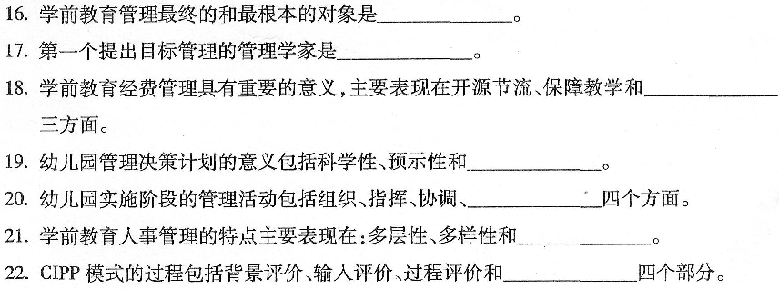三、名词解释题(本大题共4小题，每小题3分，共12分)
23．学前教育目标管理
24．行政方法
25．岗位责任制
26．行动研究法
四、简答题(本大题共6小题，每小题6分，共36分)
27．简述学前教育的双重特性。
28．简述学习学前教育管理的意义。
29．简述我国学前教育管理体制改革的特点。[最新年份咨询qq593777558]
30．简述学前教育管理任务的特点。
31．简述学前教育管理环节的运行规律。
32．简述教育立法的意义。
五、论述题(本大题共2小题，每小题l0分，共20分)
33．试述幼儿园管理的决策的步骤。
34．试述学前教育规划的原则。
六、案例分析题(本大题共l小题。共l0分)
35．案例：某幼儿园进行幼儿园管理评价的主要目的是以评价的结果作为奖惩幼儿园教职
工的标准。多年实施下来，幼儿园的管理情况并未得到改善，教职工的工作积极性反而
越来越低。
试结合案例分析幼儿园管理评价的目的。

